MINHA TAREFINHA
NOME:__________________________________________________________________

Data:__/___/2022 PROFª : Tia Gleide Turma: Maternal 2
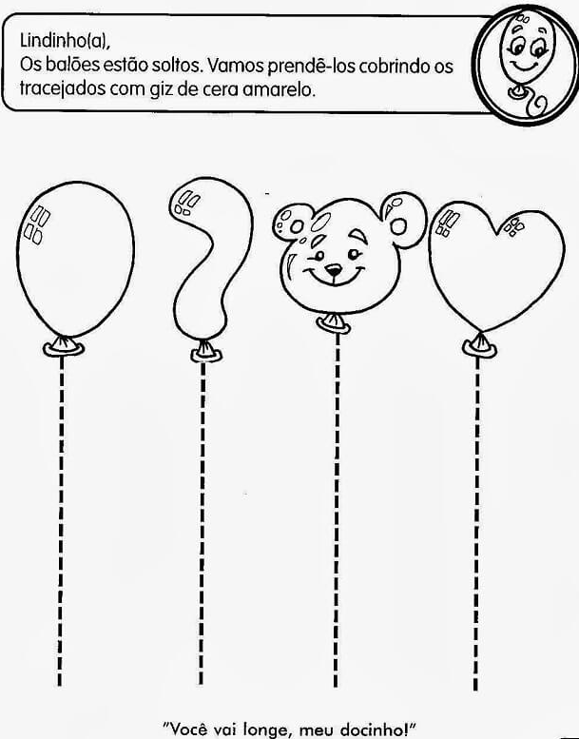
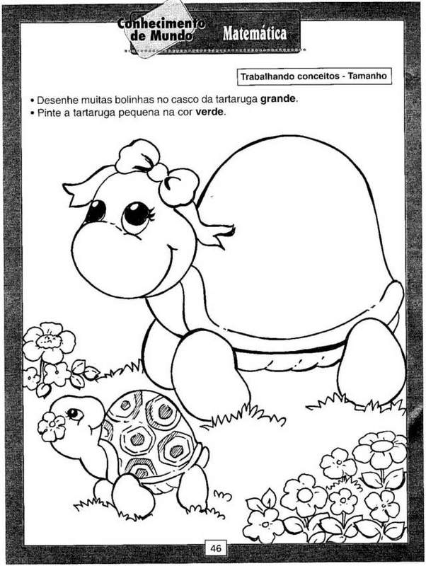
Meu amor faça o que se pede e capriche !

MINHA TAREFINHA
NOME:__________________________________________________________________

Data:__/___/2022 PROFª : Tia Gleide Turma: Maternal 2
Meu anjinho(a) cubra os tracejados das bolas do sorvete e pinte a casquinha com giz de cera amarelo.
MINHA TAREFINHA
NOME:__________________________________________________________________

Data:__/___/2022 PROFª : Tia Gleide Turma: Maternal 2
